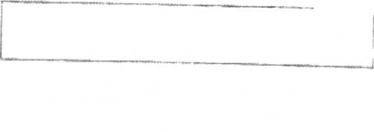

Zkrácený výpis druhů odpadů, přijímaných na skládce Stařič  
 fakturou

100 101 - škvára, struska + výluhy  
150 102 - plastové obaly + potvrzení  
150 106 - směsné obaly  
160 119 - plasty z autovraků  
160 120 - sklo z autovraků

Stavebni  
170 101  
170 102  
170 103  
170 107

170 202   
170 203  
170 302  
170 504  
170 506  
170 904

.odpady  
- beton

.cihly  
.keramika  
.smési nebo oddělenéi frakce betonu,cihel a keramiky

- sklo

.plasty  
- asfaltové směsx  
- zemina a kameni + výluhy  
- vytěžená hlušina  
- smésné stav.a demoliii odpady

Cena + Poplatek  
1600 + 0 + DPH  
1600 *\** 1500 + DPH  
1600 *+* 1500 + DPH  
1600 + 1500 + DPH  
1600 + 1500 + DPH

1600 + 1500 + DPH  
200 + 0 + DPH  
1600 + 0 + DPH  
1600 + 0 + DPH

1600 + 1500 + DPH  
1600 + 1500 + DPH  
1600 + 1500 + DPH  
180 + 0 *+* DPH  
250 + 0 + DPH  
1600 + 1500 + DPH

Komunálni odpady  
200 101 - papír a lepenka + potvrzeni 1600 + 1500 + DPH  
200 110 - textilní materiály + potvrzeni 1600 + 1500 *\** DPH  
200 138 - dřevo + potvrzení 1600 + 1500 + DPH  
200 139 - plasty *\** potvrzení 1600 + 1500 + DPH  
200 203 - jiný biol.neroz.odpad (hřbit.věnce) 1600 + 1500 + DPH  
200 301 - směsný komunálni odpad 1600 + 1500 + DPH  
200 303 - ulični smetky 1600 + 1500 + DPH  
200 307 - obemný odpad 1600 + 1500 + DPH

Poťvrzeni *=* potvrzeni púvodce o nevyužítelnosti

DPH za přijímané odpady )e 21%

Součásti ceny je i zákonná rezerva na sanaci skládky.  
Uvedené ceny jsou bez DPH. Základem pro DPH je cena bez poplatku.  
Poplatek je účtován dle novelizovaného Zákona o  
odpadech č.541/2020 Sb. platný od 1.1.2021

Tento cenik )e platný od 1. 1. 2025

SKLADEK.O *s.r-.o-.-'*  
 Sťaříč 315  
739 43 Staříč

Příloha č. 3